大家好，我是半岛未凉，今天做个时装属性修改，已经时装套装制作教程，外加一些实用的简单修改。

一样首先打个广告，单机群欢迎你们的加入，群里有内服，也有不少开服的人，基本算是私服岛主集合地了。如果有想找服的，或者想自己开服的欢迎加群，群号：108662990

教程开始，首先，时装属性，我们需要用到 几个文件（Effect）（Effect1）（Effect2）（Equipment）

这四个文件，前三个，是属性修改的文件，里面是属性的ID 最后一个是填写，时装ID的文件。

首先都解密出来，看过我前几个教程的都会了。不会的请在去看看，我们先打开（Equipment）

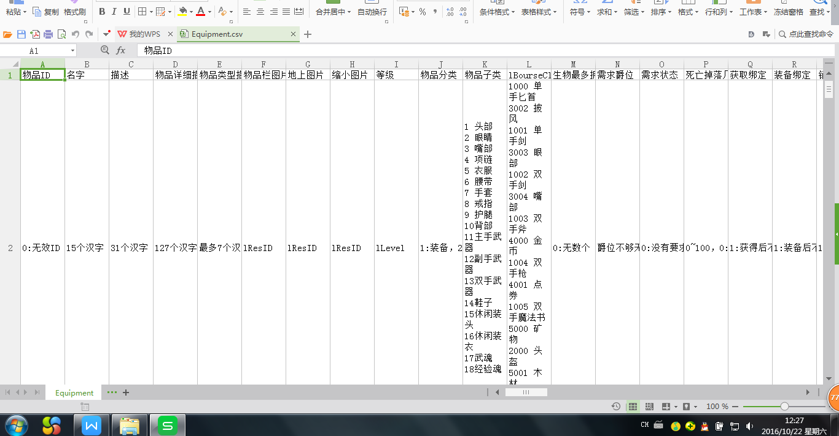

我们在上面找，基本效果这几个行，

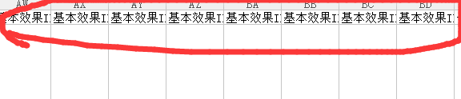

然后，我们在找要改的时装，我这里就拿，荣耀做实验。

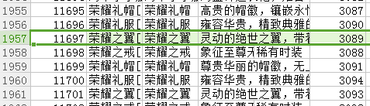

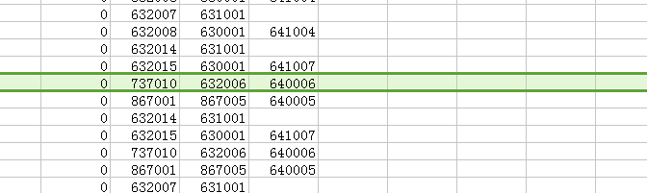

这里就是 属性的ID填写的地方，我们来简单的，我要修改这个属性，比如荣耀衣服的属性是能量加300，我要改成，能量+500 对了，说一下，这里的 属性顺序跟时装上显示的顺序是一样的，意思就是第一个就是能量属性的那个ID

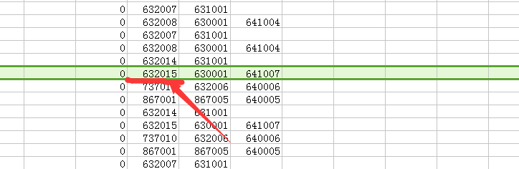

这个就是，然后我们打开，那几个文件，

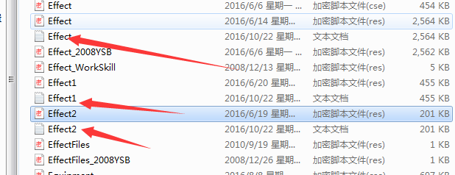

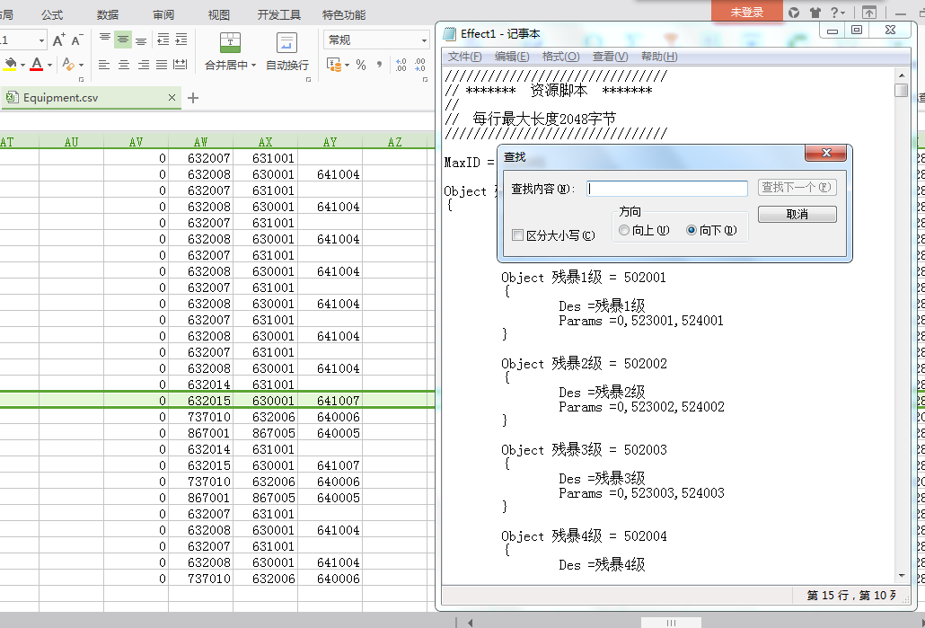

打开之后，然后我们用记事本的查找这个ID就可以了，

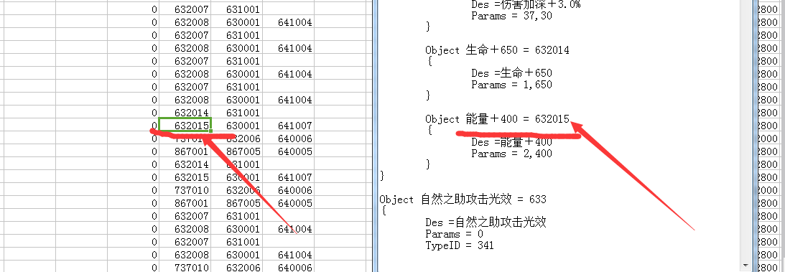

哦 是能量加400。 然后就简单了，给那个地方修改一下就可以了，比如我改成加800

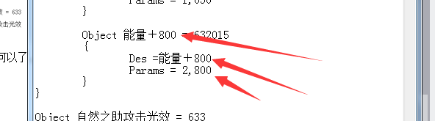

这样就是修改完了，然后关上保存就可以了，然后跟以前的修改一样，先加密，然后替换客户端，还有服务端，然后重启一下服务端。别替换错地方，客户端也要替换的，不然是不显示的。 还有，也别和我某个徒弟一样，替换错地方，如果你修改完了之后 显示不对，或者没有加成，那你就要先检查一下你是否替换对了地方，在就是检查你是否重启过了，然后就是在检查你修改的地方了。

修改属性就是这么简单，多练习一下就可以了，这些时装属性都可以改的，也可以换新的，怎么换，自己研究一下就知道了。

然后，我们说一下套装，（Equipment）（SuitEquip）

我们先打开，

Equipment 在这里面找套装那一行

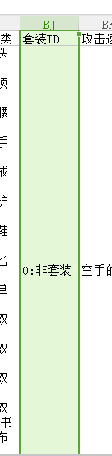

就这里，然后我们还是用荣耀的，

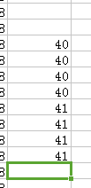

这里就是套装的ID，我们打开（SuitEquip）这个文件，

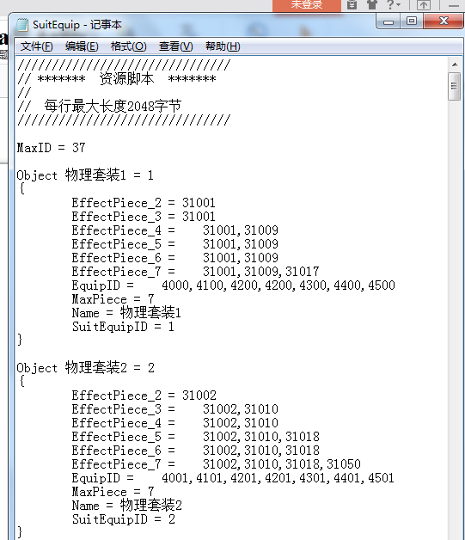

这些就是套装的地方了，我们找荣耀的套装ID，对了他这里的ID是下面的那个数字 看我截图

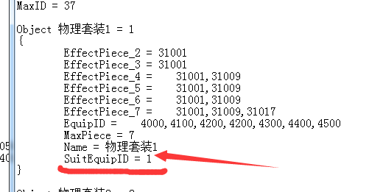

这里才是ID，

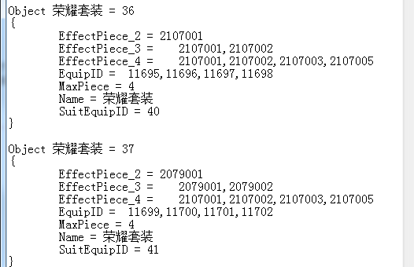

找到了，比如我们做新时装，套装的话，我们就复制一下，然后改一下ID，还有四件套的时装ID就可以了，看我操作

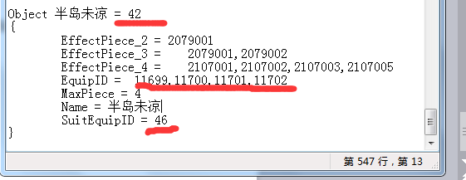

下划线的地方是需要改的，ID我就不说了，按照顺序写就可以了，第二个红线那里是四件套的ID，你改成你刚做好的 时装ID就可以了，

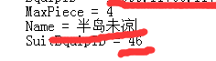这里是套装的名字，修改完了保存，然后加密，替换客户端服务端，然后重启服务端就可以了，很简单。

好了，这次要教的差不多就这些，然后商城物品价格修改，我们需要找到这个文件打开

Orgshops 这个文件，

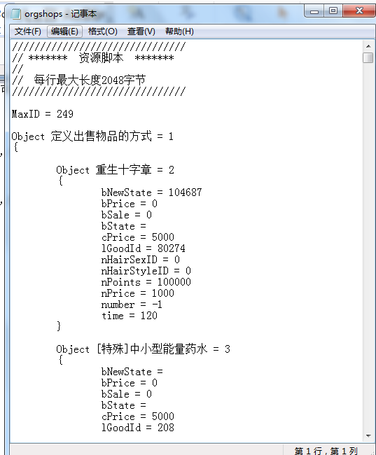

然后 找到，你要修改价格的物品比如这个第一个的复活，

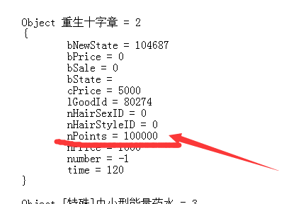

这里就是价格，你修改这里就可以了，然后改完保存，加密重启服务端。就会生效了，

这次教程就这些，如果你需要别的教程 可以联系我，我会考虑做的。

打个广告，单机群欢迎你们的加入，群里有内服，也有不少开服的人，基本算是私服岛主集合地了。如果有想找服的，或者想自己开服的欢迎加群，群号：108662990

半岛未凉制作，QQ：974533751